Zarządzenie Nr 137/2021
Burmistrza Miasta i Gminy Nowa Słupia
z dnia 14 grudnia 2021 r.
w sprawie ustalenia zasad opłat za stanowiska handlowe i ich rezerwacji
na targowisku w Rudkach
Na podstawie art. 30 ust. 1 i 2 pkt 3 ustawy z dnia 8 marca 1990 r. o samorządzie gminnym (t.j.: Dz. U. z 2021 r. poz. 1372, z późn. zm.) w związku z Uchwałą Nr XXXI/95/16 Rady Gminy Nowa Słupia z dnia 29 listopada 2016 r. w sprawie ustalenia Regulaminu targowiska gminnego w Rudkach, zarządzam co następuje:

§ 1
- Ogólne zasady funkcjonowania targowiska gminnego w Rudkach określa uchwała Nr XXXI/95/16 Rady Gminy Nowa Słupia z dnia 29 listopada 2016 r. w sprawie ustalenia Regulaminu targowiska gminnego w Rudkach. Osoby dokonujące rezerwacji stanowisk handlowych zgodnie z niniejszym zarządzeniem są obowiązane do przestrzegania zasad wynikających z w/w uchwały.
- Ustala się opłatę abonamentową pobieraną za rezerwację stanowisk handlowych na targowisku gminnym w Rudkach, oznaczonych na mapie sytuacyjnej, która stanowi załącznik nr 1 do niniejszego zarządzenia.
- Przez rezerwację stanowiska handlowego, o której mowa w ust. 2, rozumie się przyznanie miejsca handlowego na czas określony na podstawie umowy rezerwacji (wzór umowy stanowi załącznik nr 2 do niniejszego zarządzenia).
- Niniejsze zasady dotyczą wyłącznie opłat należnych Gminie Nowa Słupia i nie obejmują opłat targowych, pobieranych stosownie do przepisów ustawy o podatkach i opłatach lokalnych oraz wydanych na jej podstawie aktów prawa miejscowego.
- Rezerwacja stanowiska handlowego, o której mowa w ust. 2, obowiązuje w dzień targowy, którym jest piątek.
§ 2
Ustalam następujące zasady rezerwacji stanowisk handlowych na targowisku gminnym w Rudkach:
- w celu dokonania rezerwacji stanowisk handlowych należy złożyć w Urzędzie Miasta i Gminy Nowa Słupia pisemny wniosek (wzór wniosku stanowi załącznik nr 3 do niniejszego zarządzenia),
- rezerwacji stanowisk handlowych udziela się na podstawie zawartej na piśmie umowy rezerwacji, na okres:
- 3 miesięcy,
- 6 miesięcy lub
- 12 miesięcy,
- stanowiska handlowe w pierwszej kolejności rezerwowane są dla osób, które dokonują rezerwacji na okres 12 miesięcy, a w dalszej kolejności dla osób, które dokonują rezerwacji na pół roku i kwartał,
- przedłużenie okresu rezerwacji stanowiska handlowego może nastąpić na pisemny wniosek osoby rezerwującej dane stanowisko, złożony nie później niż 14 dni przed zakończeniem obowiązywania umowy rezerwacji, o której mowa w pkt 2 (wzór wniosku stanowi załącznik nr 4 do niniejszego zarządzenia),
- dopuszcza się możliwość dokonywania rezerwacji więcej niż jednego stanowiska handlowego przez jedną osobę,
- uprawnienia wynikające z umowy rezerwacji, o której mowa w pkt 2, nie mogą być przenoszone na osoby trzecie,
- zajęcie stanowiska handlowego winno nastąpić najpóźniej do godz. 8:00 w dzień targowy, przy czym nie zajęcie stanowiska do tego czasu upoważnia inne osoby do ustawienia swojego stanowiska handlowego za zgodą pracownika obsługi targowiska – inkasenta, a osobie która wykupiła rezerwację nie przysługuje roszczenie o zwrot opłaty abonamentowej,
- każda osoba handlująca, która korzysta z rezerwacji powinna posiadać przy sobie aktualną umowę rezerwacji i dokument tożsamości, które należy okazać na żądanie upoważnionego do kontroli pracownika Urzędu Miasta i Gminy Nowa Słupia,
- w przypadku powstania wolnego stanowiska handlowego pod rezerwację, informacja ta zostanie podana do publicznej wiadomości, a w informacji tej będzie podany termin i miejsce składania wniosków o rezerwację wskazanego miejsca.
§ 3
- Opłatę abonamentową za dany miesiąc wnosi się na podstawie faktury VAT wystawionej przez Gminę Nowa Słupia na początku miesiąca z terminem płatności do 14 dnia każdego miesiąca.
- Opłatę abonamentową uiszcza się w formie bezgotówkowej na konto 55 8507 0004 8002 0000 0000 0006.
- Burmistrz Miasta i Gminy Nowa Słupia ma prawo odmówić dokonania rezerwacji miejsca handlowego osobie, która nie stosuje się do Regulaminu targowiska gminnego
w Rudkach.
§ 4
Wysokość opłaty abonamentowej za jedno stanowisko handlowe za okres jednego miesiąca wynosi 23,00 zł netto, powiększone o podatek VAT.
§ 5
Wykonanie zarządzenia powierza się pracownikowi księgowości podatkowej.
§ 6
Z dniem wejścia w życie niniejszego zarządzenia traci moc zarządzenie Nr 152/2020 Burmistrza Miasta i Gminy Nowa Słupia z dnia 7 grudnia 2020 r. w sprawie ustalenia zasad opłat za stanowiska handlowe i ich rezerwacji na targowisku w Rudkach.
§ 7
Zarządzenie wchodzi w życie z dniem podpisania.

Burmistrz Miasta i Gminy Nowa Słupia

/-/ Andrzej Gąsior

Załącznik nr 1 do Zarządzenia Nr 137/2021
Burmistrza Miasta i Gminy Nowa Słupia z dnia 14 grudnia 2021r.

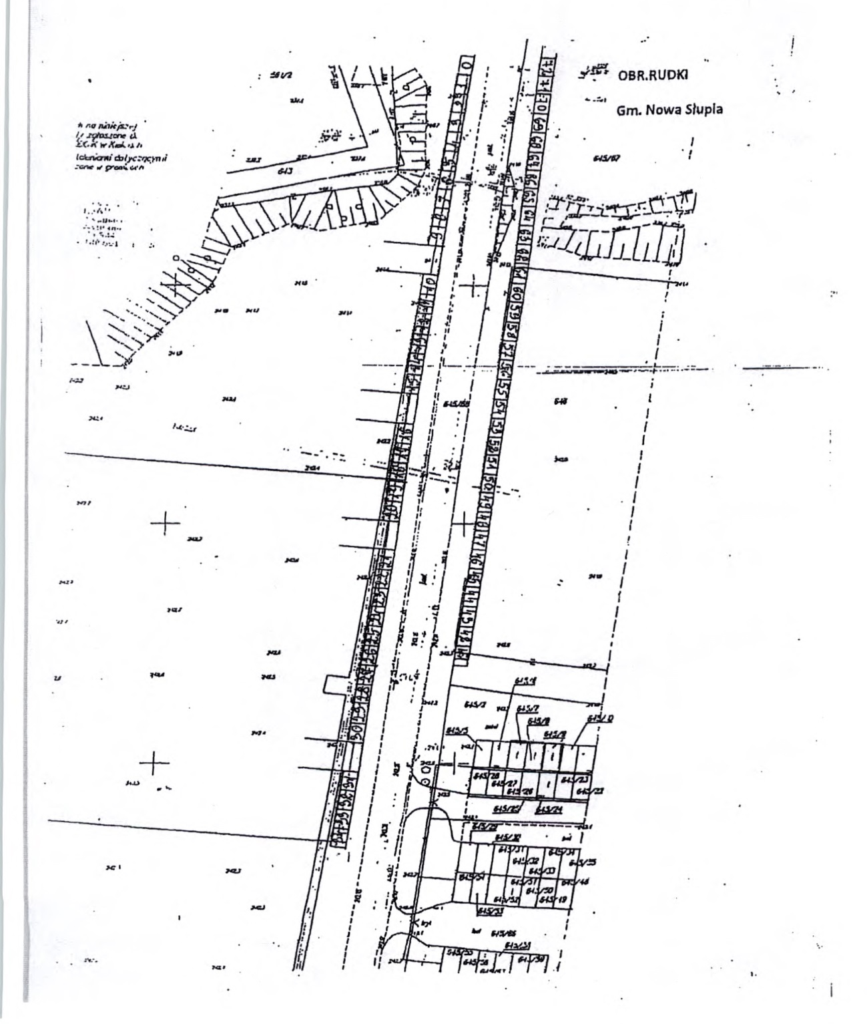

Załącznik nr 2 do Zarządzenia Nr 137/2021
Burmistrza Miasta i Gminy Nowa Słupia z dnia 14 grudnia 2021r.

.

Umowa Nr ….
rezerwacji stanowiska handlowego na targowisku gminnym w Rudkach.
zawarta w dniu ……………………….. pomiędzy:

Gminą Nowa Słupia, ul. Rynek 15, 26 – 006 Nowa Słupia, NIP....... reprezentowaną przez Andrzeja Gąsiora – Burmistrza Miasta i Gminy Nowa Słupia, zwanym dalej „Gminą”,
a
……………………………………………………………………………., zam. ……………………
……………………………………………, NIP/PESEL………………………………………..zwanym dalej „Sprzedawcą”.
§ 1
- Gmina oddaje Sprzedawcy w rezerwację stanowisko handlowe oznaczone nr ………………………………. na targowisku gminnym w Rudkach w celu prowadzenia działalności handlowej we własnym imieniu i na własne nazwisko.
- Uprawnienia wynikające z niniejszej umowy nie mogą być przenoszone na osoby trzecie. W razie stwierdzenia przenoszenia uprawnień wynikających z niniejszej umowy na osoby trzecie, umowa ta wygasa, a Sprzedawcy nie przysługuje roszczenie o zwrot opłaty abonamentowej.
§ 2
Umowa zostaje zawarta na czas określony ………ze skutkiem od ………………………
§ 3
Umowę zawartą na czas określony rozwiązuje się:
- w przypadkach określonych w niniejszej umowie,
- z upływem czasu, na który została zawarta,
- za porozumieniem stron,
- w skutek jednostronnego rozwiązania umowy przez Gminę,
z zachowaniem jednomiesięcznego okresu wypowiedzenia.
§ 4
- Sprzedawca w zamian za otrzymaną rezerwację zobowiązany jest do zapłaty na rzecz Gminy opłaty abonamentowej.
- Opłata abonamentowa za rezerwację stanowiska handlowego wynosi, za każdy miesiąc rezerwacji, 23,00 zł netto (słownie: dwadzieścia trzy złote), powiększone o podatek VAT.
- Opłata abonamentowa za dany miesiąc płatna jest na podstawie wystawionej przez Gminę Nowa Słupia na początku miesiąca faktury VAT z terminem płatności do 14 dnia każdego miesiąca.
- Opłatę abonamentową uiszcza się w formie bezgotówkowej na numer rachunku bankowego
55 8507 0004 8002 0000 0000 0006
- W przypadku nieuiszczenia opłaty abonamentowej w terminie, Gminie przysługuje prawo żądania odsetek ustawowych za opóźnienie w transakcjach handlowych.
- Opłata abonamentowa nie podlega zwrotowi.

§ 5
- Wyznaczone miejsce podlega rezerwacji w dniu, w którym czynne jest Targowisko.
- Zajęcie zarezerwowanego stanowiska handlowego winno nastąpić najpóźniej do godz. 8:00 w dany dzień targowy, przy czym nie zajęcie stanowiska do tego czasu upoważnia inne osoby do ustawienia swojego stanowiska handlowego, a Rezerwującemu nie przysługuje roszczenie o zwrot opłaty abonamentowej.
§ 6
- Miejsca rezerwowane podlegają okresowej kontroli, prowadzonej przez pracowników Urzędu Miasta i Gminy Nowa Słupia, prowadzonej pod kątem zgodności użytkowników z listą rezerwacji.
- Sprzedający powinien posiadać przy sobie aktualną umowę rezerwacji i dokument tożsamości, które należy okazać na żądanie upoważnionego do kontroli pracownika Urzędu Miasta i Gminy Nowa Słupia.
§ 7
Sprzedający prowadzący działalność handlową na zarezerwowanym stanowisku handlowym zobowiązany jest przestrzegać:
- Regulaminu targowiska gminnego w Rudkach,
- przepisów prawa w zakresie prowadzonej działalności gospodarczej.
§ 8
Wszelkie zmiany niniejszej umowy wymagają dla swojej ważności formy pisemnej i dokonywane będą w formie aneksów do niniejszej umowy.
§ 9
Umowa sporządzona zostaje w dwóch jednobrzmiących egzemplarzach, po jednym dla każdej ze stron.

Sprzedawca Gmina

Załącznik nr 3 do Zarządzenia Nr 137/2021 Burmistrza Miasta i Gminy Nowa Słupia z dnia 14 grudnia 2021 r.

Nowa Słupia, dnia…………………..

Burmistrz Miasta i Gminy
Nowa Słupia
ul. Rynek 15
26-006 Nowa Słupia

Wniosek o rezerwację stanowiska handlowego na targowisku gminnym w Rudkach

Wnioskuję o rezerwację stanowiska handlowego na targowisku gminnym w Rudkach przy ulicy……………………………………………………………………..…………
- Imię i nazwisko, adres lub nazwa i siedziba wnioskodawcy:
………………………………………………...............................................................................
…………………………………………………………………………………………………
- Nr telefonu ………………………………………………………………………

- NIP ………………………………………………………………..

- PESEL …………………………………………………………….

- Okres wnioskowanej rezerwacji (należy zaznaczyć)
- trzy miesiące,
- sześć miesięcy,
- dwanaście miesięcy.

- Numer stanowiska handlowego, które ma być rezerwowane……………………………

- Określenie rodzaju sprzedawanego towaru ………………………………………………
……………………………………………………………………………………………
- Oświadczam, że zapoznałem/am się z Zarządzeniem Nr 137/2021 Burmistrza Miasta i Gminy Nowa Słupia z dnia 14 grudnia 2021 w sprawie ustalenia zasad opłat za stanowiska handlowe i ich rezerwacji na targowisku gminnym w Rudkach oraz wzorem umowy rezerwacji.

………………………………………
(czytelny podpis wnioskodawcy)

Załącznik nr 4 do Zarządzenia Nr 137/2021 Burmistrza Miasta i Gminy Nowa Słupia z dnia 14 grudnia 2021 r.

Nowa Słupia, dnia…………………..
Wnioskodawca
……………………….…………………
Nazwisko i imię/nazwa firmy
……………………………………………
Adres zamieszkania/adres siedziby
………………………………………….
Telefon adres e – mail

Burmistrz Miasta i Gminy
Nowa Słupia
ul. Rynek 15
26-006 Nowa Słupia

Wniosek o przedłużenie okresu rezerwacji stanowiska handlowego na targowisku gminnym w Rudkach

Zwracam się z prośbą o przedłużenie umowy rezerwacji stanowiska handlowego nr …………
Na targowisku gminnym w Rudkach, przy ul. …………………………………… ,
na okres od dnia ……………… do dnia ………………
Ww. umowa kończy się w dniu ……………………………….
Na stanowisku handlowym będę prowadził/a sprzedaż (podać branżę): ………………………
……………………………………………………………………………………………………………………………………………………

Oświadczam, że zapoznałem/am się z Zarządzeniem Nr 137/2021 Burmistrza Miasta i Gminy Nowa Słupia z dnia 14 grudnia 2021r. w sprawie ustalenia zasad opłat za stanowiska handlowe i ich rezerwacji na targowisku gminnym w Rudkach

……………………………………
(czytelny podpis wnioskodawcy)

